**Exercício:** Leia o texto a seguir e depois responda às questões:

Campinas, 10 de Agosto de 2021

Querida Micha

Quanto tempo não te escrevo... Mexendo na minha gaveta bagunçada, encontrei os papéis de carta com cheirinho de maçã verde (aqueles que compramos juntas naquelas férias radicais de janeiro, lembra?) e, de repente, me bateu aquela saudade de você. E por falar em férias, estou louca por umas. A vida não está nada fácil pra mim, amiga, pois estou estudando o dia inteiro pra passar na faculdade pública no final do ano. Alguns até estão me chamando de CDF, imagine eu uma CDF! Fora o apelido, eu continuo a mesma, curiosa, cheia de perguntas e totalmente indecisa nas respostas, como sempre. Eu não consigo decidir o nome do peixe que ganhei há dois meses da minha mãe, muito menos se namoro ou não aquele gato da rua de cima. Ele é tão bonitinho, inteligente, educado, legal, mas também é meio antipático, convencido demais para uma garota tão especial como eu, não acha?

Gostei demais das novidades da sua última carta, do seu novo emprego no shopping... Fico com pena de você ter de ralar nessa idade, pois isso te rouba tempo dos estudos. Mas tenho certeza que você chegará lá, na realização de seus sonhos, pois para isso é preciso ter garra e isso você tem de montão... Bom, da última vez que nos vimos suas unhas estavam bem compridas (risos).

Não pare de me escrever! Você não sabe como sinto falta dos velhos tempos de fofocas em cima da “nossa” árvore, ou da revolta de ser irmão quando a gente invadia o quarto dele pra dançar com o som no último! Aproveita e diga pro nerd do seu irmão me escrever, pois eu só mudei de endereço, não de amigos.

Não esqueça de mim, tá? Me escreve.

Com carinho

Pity

P.S.: Minhas irmãs te mandam um beijo. Ah! Sabe onde meu irmão está nesse momento? No Japão! Conto sobre isso na próxima, tá? Bye bye!

1. A carta é um gênero textual que costuma apresentar uma estrutura padrão, composta de local e data, vocativo (nome da pessoa a quem se dirige a carta), texto e assinatura.
2. O texto em estudo apresenta esses elementos na estrutura?
3. O vocativo pode conter apenas o nome do destinatário ou vir acompanhado de palavras de cortesia. Junto ao nome da pessoa a quem Pity escreve, foi empregada a palavra *querida*. O que esse tratamento revela quanto ao relacionamento das interlocutoras?

**Obs.**: Na carta pessoal, o **vocativo** pode ser seguido de dois pontos, de vírgula ou não conter pontuação. A ***a*ssinatura** do remetente é normalmente manuscrita, sem sobrenome.

1. Depois da assinatura, há um *P.S.*, abreviatura da expressão latina *post scriptum*, que significa “depois de escrito”.

Qual a finalidade do P.S.? Qual foi o objetivo de Pity ao incluir um P.S. em sua carta?

1. Observe a linguagem usada nestes trechos da carta:

* *Fico com pena de você ter de ralar nessa idade, pois isso te rouba tempo dos estudos.*
* *Bom, da última vez que nos vimos suas unhas estavam bem compridas (risos).*
* *...quando a gente invadia o quarto dele pra dançar com o som no último.*
* *... diga pro nerd do seu irmão me escrever.*
* *Não se esqueça de mim, tá? Me escreva!*

1. Que elementos (palavras, expressões, construções) desses trechos fogem à variedade padrão escrita e formal da língua portuguesa?
2. A linguagem empregada na carta em estudo é formal ou informal? Levante, no texto, trechos que justificariam o uso desse tipo de linguagem na carta.
3. Observe as formas verbais empregadas na carta em estudo.
4. Que tempos verbais predominam?
5. A que fatos referem-se os verbos no pretérito?
6. Nas frases:
   * *A vida não está nada fácil pra mim.*
   * *Fora o apelido, eu continuo a mesma.*
   * *Fico com pena de você ter de ralar nessa idade, pois isso te rouba tempo dos estudos.*

Com que finalidade os verbos foram empregados no presente do indicativo? Assinale sua resposta.

🞎 Para enunciar um fato atual, isto é, que ocorre no momento em que se fala.

🞎 Para expressar ações habituais, ainda que algumas delas não estejam ocorrendo no momento em que se fala.

🞎 Para dar vivacidade a fatos ocorridos no passado (presente histórico ou narrativo).

🞎 Para indicar um fato futuro, porém próximo.

1. Finalizando: Quais são as características da carta pessoal?

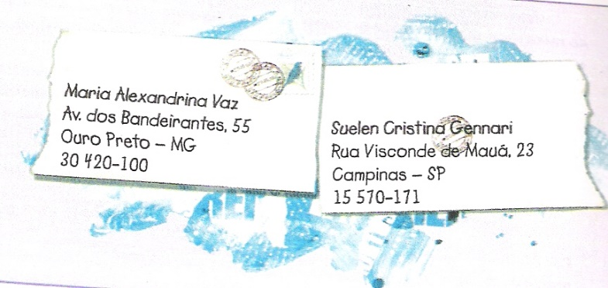

🖂 **Cartas na Literatura** 🖃

Romances baseados em cartas são chamados **epistolares**. Muitos são os livros que exploram as cartas como meio de contar histórias. Alguns exemplos:

*- As relações perigosas* – Chordelos de Laclos (Ediouro)

*- A carta de Flória Emília para Aurélio Agostinho* – Jostein Gaarder (Companhia das Letras)

*- Amor de Perdição* – Camilo Castelo Branco – (Ed. Ática)

*- Drácula* – Bran Stoker (Ed. Moderna)

- *Cartas de amor aos mortos* – Ava Dellaira – (Ed. Seguinte)

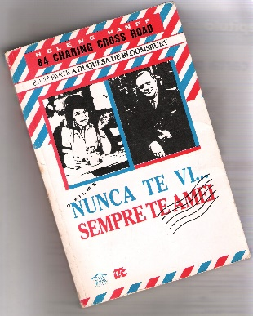

O livro *Nunca te vi... sempre te amei* (adaptado para o cinema) traz a história de uma escritora norte-americana que escreve para um antiquário de livros em Londres, solicitando alguns livros raros e esgotados. Seu pedido é prontamente atendido e, a partir de então, inicia-se um amor platônico por correspondência que se estende por mais de vinte anos.

*Nunca te vi... sempre te amei.* – *84 Charing Cross Road* – Helene Hanff